广州铁路职业技术学院心理测评系统使用说明
一、扫描下方测评二维码
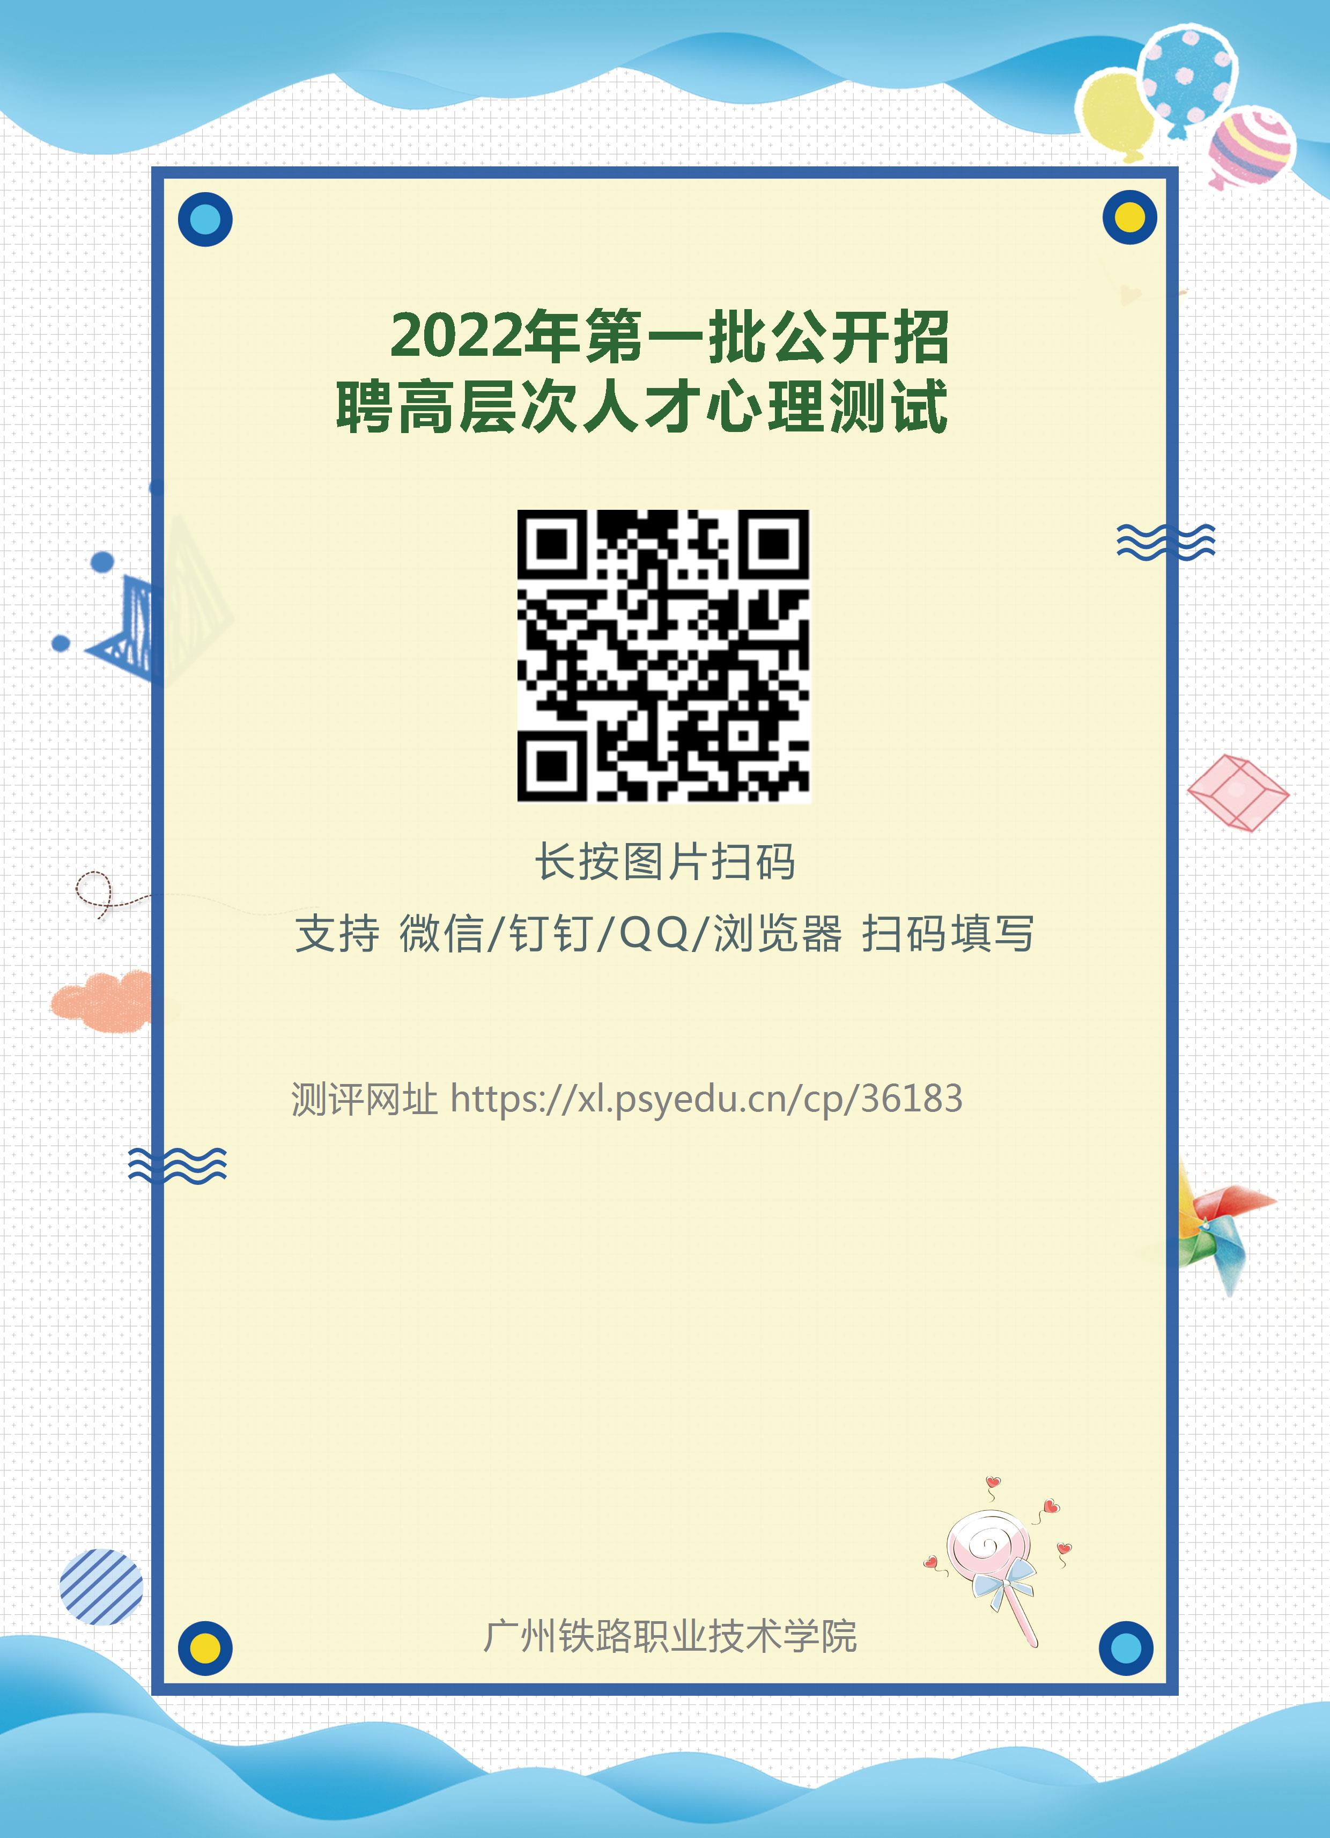
二、账号登录
- 用户名：身份证号码
- 密码：身份证上8位出生日期（例如：19820101）
三、其他注意事项
- 测评过程如有疑问请及时联系管理员；
- 测试系统将在2022年3月18日9:00开放，请于3月22日24：00前完成。

广州铁路职业技术学院
2022年3月18日

